MAGGIO, MESE MARIANO
Parrocchia S. M. Assunta di Prà Palmaro
> SCIOGLIERE NODI
> RIANNODARE RELAZIONI

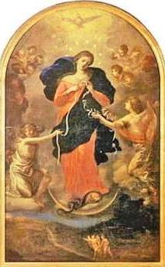 | Il Quadro di Maria è in visita in questo palazzo

CI INCONTRIAMO
PER PREGARE INSIEME

IL GIORNO ……………………………………………………………………………………………

ALLE ORE ……………………………………………………………………………………………

PRESSO L’ INTERNO n° …………………………………………………………

VIENI ANCHE TU

